Лесной пожар - это стихийное бедствие

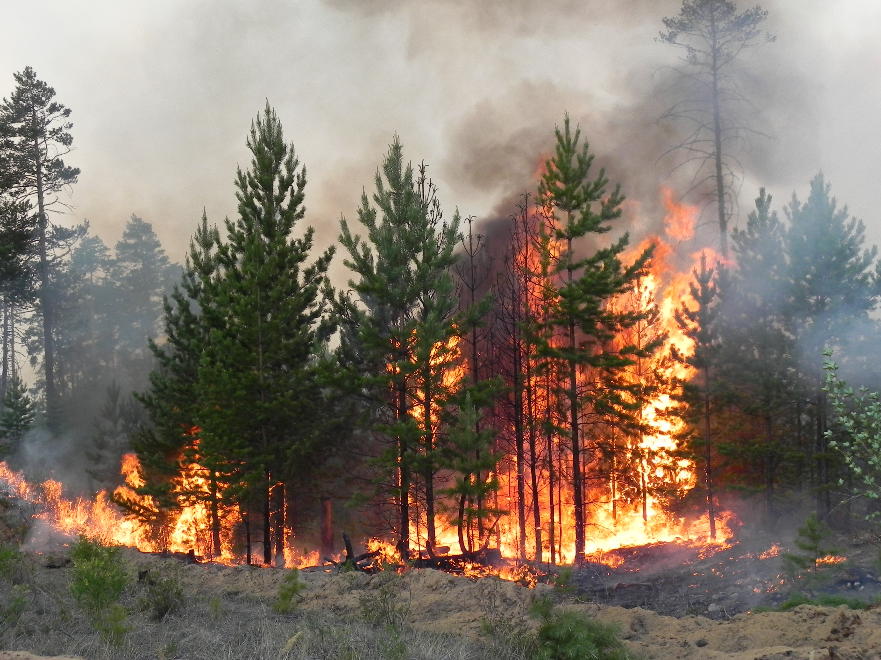
С наступлением теплых весенних дней, многие жители начнут выезжать на природу. Но не надо забывать - наступает время пожароопасного периода, и разведенный костер может превратиться в большой лесной пожар. Он уничтожит не только деревья и кустарники, но и животных и птиц. Лесной пожар - это стихийное бедствие. В результате пожаров снижаются защитные, водоохранные и другие полезные свойства леса, уничтожаются сооружения, а в отдельных случаях и населенные пункты. Кроме того, лесной пожар представляет серьезную опасность для людей и сельскохозяйственных животных. Особенно опасны травяные палы. Во многих случаях они становятся причиной более катастрофичных пожаров, распространяющихся на большие территории. Нередко от травяных палов сгорают дома или даже целые дачные поселки и деревни. Безответственное использование открытого огня в сухую, и особенно ветреную погоду, может принести беду в чей-то дом. Мы должны помнить об этом всегда и объяснять нашим детям.
Что же делать, если вы оказались вблизи пожара? Если вы обнаружили начинающийся пожар, например, в городской зоне горящий мусор в овраге или на пустыре, небольшой травяной пал или тлеющую лесную подстилку у брошенного кем-то костра, постарайтесь затушить это сами. Иногда достаточно просто затоптать пламя. Если пожар достаточно сильный, и вы не можете потушить его своими силами - постарайтесь как можно быстрее покинуть опасное место и сообщите в пожарную охрану (телефон 01, 112) и сообщите о найденном очаге возгорания и как туда доехать.
На сегодняшний день на территории района за истекший период 2018 года зарегистрировано 10 лесных пожаров на общей площади 49,2 гектара. Ущерб от потерь древесины составил около 900 тыс. рублей. Возбуждено 1 уголовное дело.
В соответствии со ст. 261 Уголовного кодекса Российской Федерации, уничтожение или повреждение лесных насаждений и иных насаждений в результате неосторожного обращения с огнем или иными источниками повышенной опасности, а также уничтожение или повреждение лесных насаждений и иных насаждений путем поджога, наказывается штрафом в размере от двухсот тысяч рублей до трех миллионов рублей, либо лишением свободы на срок до десяти лет со штрафом в размере от трехсот тысяч до пятисот тысяч рублей.
Важно помнить, что самый лучший способ борьбы с лесными пожарами - это добросовестное выполнение всех требований пожарной безопасности и рекомендаций в пожароопасный период.

ТОНД и ПР Омского района

